P00_Formulario_ Identificación

P00 - Identificación de Participantes y Contexto Inicial
Objetivo del artefacto:
Registrar la información clave del contexto, actores involucrados y necesidades del cliente, como base para el diseño participativo de un juego serio según la metodología iPlus.

1. Problemática identificada
¿Cuál es la necesidad específica del cliente o comunidad?
Facilitar a estudiantes universitarios que están cursando la materia de Estructuras de Datos y Algoritmos en la comprensión de conceptos abstractos a través de una herramienta gráfica y gamificada, que permita visualizar la lógica interna, conectar la teoría con problemas reales y desarrollar el pensamiento computacional de manera interactiva.

2. Institución u organización solicitante
Escuela Politécnica Nacional – Facultad de Ingeniería de Sistemas.

3. Identificación de participantes clave
¿Quiénes participarán en la reunión de trabajo inicial?
Complete la siguiente tabla con los datos de contacto de los actores clave en el proceso:
Rol del Participante | Nombres completos | Correo electrónico | Teléfono de contacto | Color Identificante de Rol
Experto en la temática | Mayra del Cisne Carrión Toro | mayra.carrion@epn.edu.ec | 099 676 0102
Facilitadora | Mayra del Cisne Carrión Toro | mayra.carrion@epn.edu.ec | 099 676 0102
Usuario Final | Kerlly Alexandra Vizuete Luna | kerlly.vizuete@epn.edu.ec | 096 009 8986
Experto en diseño de juegos | Gabriel Alexander Jaya Singo | gabriel.jaya@epn.edu.ec | 099 883 9479
Programador | Cristian Alejandro Díaz Rodríguez | cristian.diaz01@epn.edu.ec | 098 532 5149
Programador | Joffre Leví Salvador Córdova | joffre.salvador@epn.edu.ec | 097 937 0567
Programador | Moisés Israel Arequipa Muñoz | moises.arequipa@epn.edu.ec | 097 923 8583
Experto en Diseño de juegos | Marco Oswaldo Santorum Gaibor | marco.santorum@epn.edu.ec | 098 300 4005

4. Modelo gráfico de participación
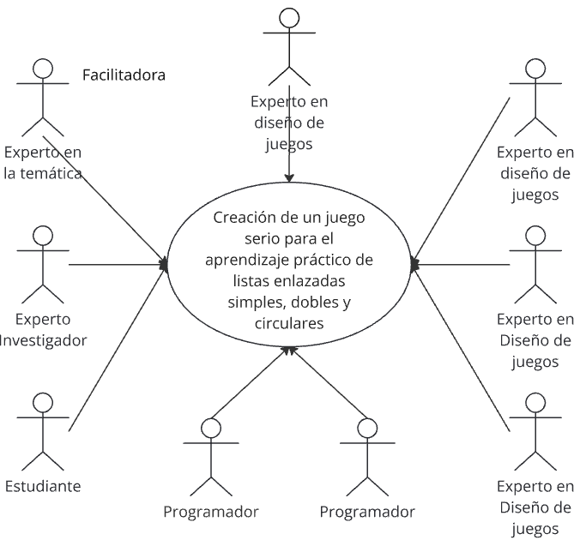

5. Fecha y hora de la reunión de co-diseño
Definir la fecha y hora acordadas para la reunión de trabajo participativo inicial:
Fecha: 05 de diciembre de 2025
Hora: 13H30 a 15H30

